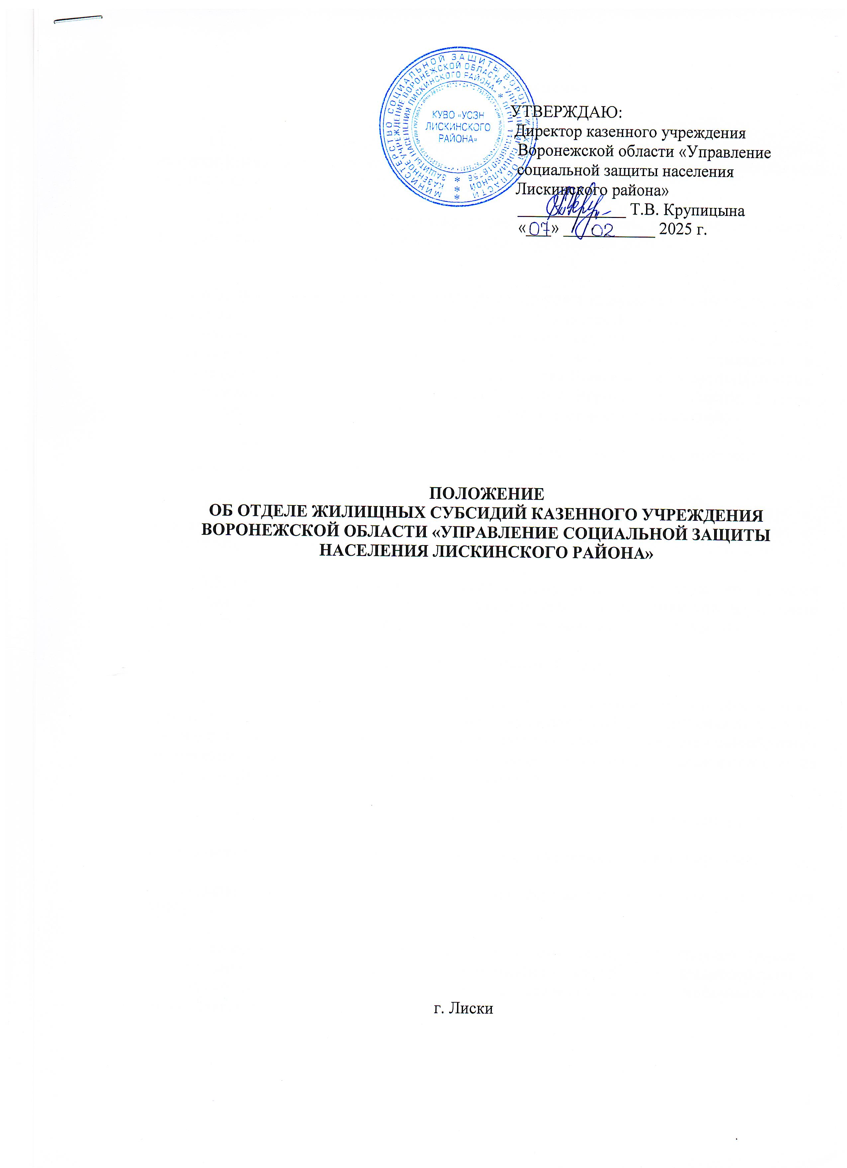

- Общие положения

1.1. Отдел жилищных субсидий (далее - Отдел) является структурным подразделением казенного учреждения Воронежской области «Управление социальной защиты населения Лискинского района» (далее – Учреждения).

1.2. Настоящее положение регулирует деятельность Отдела, определяет его задачи, функции, права и обязанности работников, порядок организации работы.

1.3. В своей деятельности Отдел руководствуется законодательством Российской Федерации, нормативно - правовыми актами Воронежской области, приказами и постановлениями Министерства труда и социальной защиты Российской Федерации, постановлениями «О предоставлении субсидий на оплату жилого помещения и коммунальных услуг», постановлениями Правительства Воронежской области, приказами и распоряжениями министерства социальной защиты Воронежской области, уставом Учреждения, локальными актами Учреждения, а также настоящим Положением.

1.4. Руководство Отделом осуществляет начальник Отдела, непосредственно подчиняющийся директору Учреждения.

1.5. Структуру, численность и штатное расписание, изменение в структуре и штатном расписании Отдела утверждает директор Учреждения по согласованию с министерством социальной защиты Воронежской области.
1.5. Трудовые обязанности работников Отдела, условия их труда определяются трудовыми договорами, заключаемыми с каждым работником, Правилами внутреннего распорядка Учреждения и иными локальными нормативными актами Учреждения.
- Задачи и функции Отдела

2.1. Основной задачей Отдела является реализация мероприятий по предоставлению гражданам, проживающим на территории Лискинского района Воронежской области, субсидий на оплату жилого помещения и коммунальных услуг, обеспечение единообразного применения и согласованных подходов в реализации действующего законодательства на территории Лискинского района Воронежской области.

2.2. Отдел для реализации возложенной задачи осуществляет следующие функции:

- организация приёма документов в Учреждении от населения Лискинского района;

-организация приёма документов в Учреждении, переданных АУ Воронежской области МФЦ;

- осуществление межведомственных запросов, в том числе в электронной форме с использованием единой системы межведомственного электронного взаимодействия и подключаемых к ней региональных систем межведомственного информационного взаимодействия.

- формирование и проверка персональных дел получателей субсидий в электронном виде;

- обеспечение своевременного взыскания переплат по субсидиям;

- своевременное составление и представление в министерство социальной защиты Воронежской области заявок и отчетов, тем самым реализуя государственную политику по выплате ежемесячных субсидий гражданам;

- оказание консультативной помощи специалистам отдела приема и обращений граждан по вопросам, входящим в компетенцию отдела;

- изучение программного обеспечения по указанным выплатам и внесения предложений по его совершенствованию;

- осуществление контроля за соблюдением федерального и областного законодательства по вопросам начисления жилищных субсидий на территории Лискинского района Воронежской области;

- осуществление ответов на заявления, обращения, письма, жалобы граждан, контроля за работой с письмами, жалобами, заявлениями по обращению граждан;

- предоставление гражданам информации о возможностях, порядке и
условиях предоставления гражданам субсидий на оплату жилого помещения и коммунальных услуг, в том числе и через средства массовой информации;

- формирование и проверка персональных дел получателей субсидий в электронном виде;

- осуществление контроля за правильностью составления списков получателей жилищных субсидий;

- осуществление ответов на заявления, обращения, письма, жалобы граждан, контроля за работой с письмами, жалобами, заявлениями по обращению граждан;

- изучение программного обеспечения по указанным выплатам и внесения предложений по его совершенствованию;

- осуществление контроля за соблюдением федерального и областного законодательства по вопросам начисления жилищных субсидий на территории Лискинского района Воронежской области;

- обеспечение своевременного взыскания переплат по субсидиям;

- предоставление гражданам информации о возможностях, порядке и
условиях предоставления гражданам субсидий на оплату жилого помещения и коммунальных услуг, в том числе и через средства массовой информации;

- оказание консультативной помощи специалистам отдела приема и обращений граждан по вопросам, входящим в компетенцию отдела;

- осуществление межведомственных запросов, в том числе в электронной форме с использованием единой системы межведомственного электронного взаимодействия и подключаемых к ней региональных систем межведомственного информационного взаимодействия.

3. Права и обязанности работников отдела

3.1. Работники Отдела имеют право:

- консультировать граждан по вопросам предоставления субсидий;

- определять полноту и достоверность представленных гражданами документов;

- готовить проект решения о предоставлении гражданину (заявителю) субсидии или об отказе в ее предоставлении и доводить принятое решение до гражданина;

- производить перерасчет размеров субсидий при измерении региональных стандартов, прожиточных минимумов для граждан различных социально-демографических групп;

- производить перерасчет размеров субсидий при возникновении в семьях заявителей документально подтвержденных обстоятельств, влияющих на условия предоставления субсидий и размер субсидий;

- контролировать своевременность и полноту оплаты получателями субсидий жилого помещения и/или коммунальных услуг;

- принимать решение о приостановлении и (или) прекращении предоставления субсидий и осуществлять его реализацию;

- сравнивать размеры предоставленной субсидий с фактическими платежами заявителя за жилое помещение и коммунальные услуги и результаты перерасчета субсидии отражать в персональном деле;
- запрашивать в других структурных подразделениях Учреждения документы и информацию, необходимые для выполнения Отделом своих функций, в пределах своих должностных обязанностей;
- вносить начальнику Отдела предложения о совершенствовании деятельности Отдела;
- возвращать гражданам на доработку неправильно оформленные документы;
- повышать уровень квалификации на семинарах, и иных формах обучения;
- пользоваться компьютерной, множительной и иной техникой, средствами связи, а также иными материальными ресурсами, имеющимися в Учреждении, необходимыми для обеспечения деятельности Отдела.
3.2. Работники Отдела обязаны:
- сохранять конфиденциальность сведений, содержащихся в документах Учреждения;
- качественно и в полном объеме выполнять возложенные на них должностные обязанности;
- выполнять приказы, распоряжения директора Учреждения, заместителей директора Учреждения, указания, поручения начальника Отдела в установленные сроки;
- соблюдать положения Кодекса профессиональной этики и служебного поведения;
- нести ответственность за нераспространение конфиденциальной информации, содержащейся в базах данных.

4. Управление отделом
4.1. Отдел возглавляет начальник Отдела, принимаемый на указанную должность приказом директора Учреждения.
4.2. Начальник Отдела осуществляет непосредственное руководство всей деятельностью Отдела и подчиняется директору Учреждения, заместителям директора.
4.3. Начальник Отдела выполняет следующие обязанности:
- руководит деятельностью Отдела, обеспечивает организацию его работы, выполнение задач и функций, определенных настоящим Положением, а также приказов, распоряжений, поручений руководства Учреждения;
- осуществляет контроль деятельности работников Отдела;
- вносит директору предложения о совершенствовании деятельности Отдела, повышении эффективности его работы;
- разрабатывает проекты документов, связанных с организацией деятельности Отдела;
- организует повышение квалификации работников Отдела;
- обеспечивает создание на рабочих местах оптимальных условий для высокопроизводительного, качественного труда;
- контролирует соблюдение работниками Отдела законодательства Российской Федерации, Устава и локальных нормативных актов Учреждения, в том числе Правил внутреннего распорядка Учреждения, правил охраны труда и техники безопасности, пожарной безопасности;
- разрабатывает проекты должностных инструкций работников Отдела и вносит их на утверждение директору.
4.4. Начальник Отдела имеет право:
- требовать от работников Отдела выполнения в полном объеме и на высоком качественном уровне обязанностей, определенных их должностными инструкциями;
- требовать соблюдения работниками Отдела законодательства Российской Федерации, Устава Учреждения, Правил внутреннего распорядка Учреждения, правил охраны труда и техники безопасности, пожарной безопасности, выполнения приказов, распоряжений и иных локальных нормативных актов Учреждения, поручений руководства Учреждения;
- запрашивать у руководителей других структурных подразделений Учреждения материалы и информацию, необходимые для выполнения задач и функций, возложенных на Отдел;
- проводить совещания работников Отдела;
- докладывать директору о нарушениях в работе с документами;
- вносить директору предложения о поощрении работников Отдела и применении к ним дисциплинарных взысканий;
- вступать во взаимоотношения со сторонними организациями для решения вопросов, входящих в компетенцию Отдела;
- визировать служебную документацию в рамках компетенции.
4.5. Начальник Отдела несет ответственность за:
- некачественное и неполное исполнение задач и функций, возложенных на Отдел настоящим Положением, невыполнение в полном объеме и в установленные сроки приказов, распоряжений и поручений руководства Учреждения;
- за рациональную расстановку и правильную организацию труда работников Отдела, обеспечение исполнительской и трудовой дисциплины, повышение деловой квалификации работников Отдела, соблюдение ими Правил внутреннего трудового распорядка;
- несоблюдение законодательства Российской Федерации, недостоверность информации, представляемой руководству Учреждения;
- нецелевое использование бюджетных средств;
- утрату документов, образующихся в деятельности Отдела, и разглашение конфиденциальной информации, которой располагает Отдел;
- несоблюдение работниками Отдела положений Кодекса профессиональной этики и служебного поведения;
- порчу закрепленного за Отделом имущества.

